**TITULAR INSTALACIÓN:** FUNERARIA ARMILLA FERMIN CRIADO S.L.

**DIRECCIÓN:** C/ REAL DE MOTRIL, 59, 18100, ARMILLA, GRANADA

**EMPLAZAMIENTO:**OFICINA

# DETALLE DE LOS ELEMENTOS DE PROTECCION CONTRA INCENDIOS

### Revisión de: Extintor

|  |  |  |  |  |  |  |  |
| --- | --- | --- | --- | --- | --- | --- | --- |
| **Nº** | **EQUIPO  REVISADO** | **Nº Timbre** | **F.Fabricacion** | **Retimbrado** | **Ubicación** | **Intervención** | **Estado** |
| 1 | PG6-ABC | 550 | 01/01/2009 | 01/01/2014 | OFICINA | Revisión | OK |
| 2 | PG6-ABC | 1745 | 01/01/2012 | 01/01/2017 | OFICINA | Revisión | OK |
| 3 | PG6-ABC | 25554 | 01/01/2006 | 01/01/2016 | OFICINA | Revisión | OK |
| 4 | PG6-ABC | 183912 | 01/01/2004 | 01/01/2016 | OFICINA | Revisión | OK |
| 5 | PG6-ABC | 656999 | 01/01/1998 | 01/01/2013 | OFICINA | Nulo | NULO |
| 6 | NC2-CO2 | 489 | 01/01/2013 | 01/01/2018 | OFICINA | Retimbrado+Recarga | RTRC |
|  |  |  |  |  |  |  |  |
|  |  |  |  |  |  |  |  |
|  |  |  |  |  |  |  |  |
|  |  |  |  |  |  |  |  |
|  |  |  |  |  |  |  |  |
|  |  |  |  |  |  |  |  |
|  |  |  |  |  |  |  |  |
|  |  |  |  |  |  |  |  |
|  |  |  |  |  |  |  |  |
|  |  |  |  |  |  |  |  |
|  |  |  |  |  |  |  |  |
|  |  |  |  |  |  |  |  |
|  |  |  |  |  |  |  |  |

**Observaciones:**

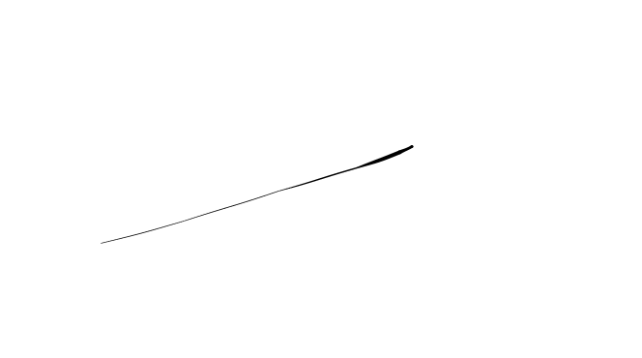Conforme Cliente Técnico

08/08/18

HOJA Nº: 1